業 務 実 績 表

所 在 地
商号又は名称
代表者職氏名
電話番号
法人営業開始日

１ 業務名 郡山市マーケットメイキング事業

２ 保有資格
保有資格（例） | ・ビジネスプランナー ・ネットアドバイザー  ・プロダクトデザイナー ・セールスアドバイザー 等
保有資格

３ 製作できるブランディング(委託を含む)
制作できるブランディングの種類（例） | ・ウェブデザイン ・ウェブデザイン用の写真撮影（委託）  ・パンフレットデザインの作製(委託） ・パッケージデザイン及びコピーライティング 等
制作できるブランディングの種類
※事業実施主体の希望するブランディングを網羅するようにしてください。

４ 上記に対応する業務実績等
№ | 社名  氏名・年齢 | 業務実績・概要
例 | 社名  こおりやま株式会社  氏名  こおりやま太郎 | ・令和○年 株式会社○○の委託を受けて郡山市役所ウェブサイトのレイアウトの作成、提案等を行った。 | 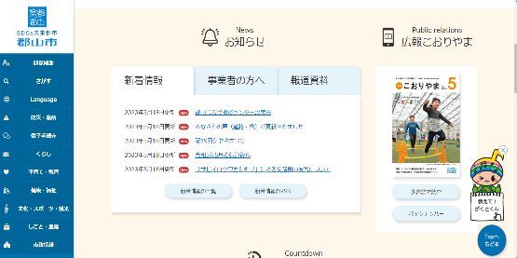
1 | 社名  氏名 |  | 実績がイメージできる  写真、スクリーンショット等
2 | 社名  氏名 |  | 実績がイメージできる  写真、スクリーンショット等
3 | 社名  氏名 |  | 実績がイメージできる  写真、スクリーンショット等
4 | 社名  氏名 |  | 実績がイメージできる  写真、スクリーンショット等
5 | 社名  氏名 |  | 実績がイメージできる  写真、スクリーンショット等

※行数が不足する場合は、適宜追加してください。
※契約事項等の理由で発注者の具体的名称を記入できない場合は、業種が判別できる程度で記入してください。
（記入例）○○県、福島県○○市、○○県○○協会
※業務概要については、当該業務委託の各業務内容に類似した業務実績の有無が判別できるように記入してください。
※業務実績が具体的にイメージできるような写真、スクリーンショット等の参考資料を添付してください。

